Jean-Baptiste Vanier & Marie Louise Filion

Mariage : 3 avril 1826, paroisse Ste-Thérèse, Blainville, Québec.
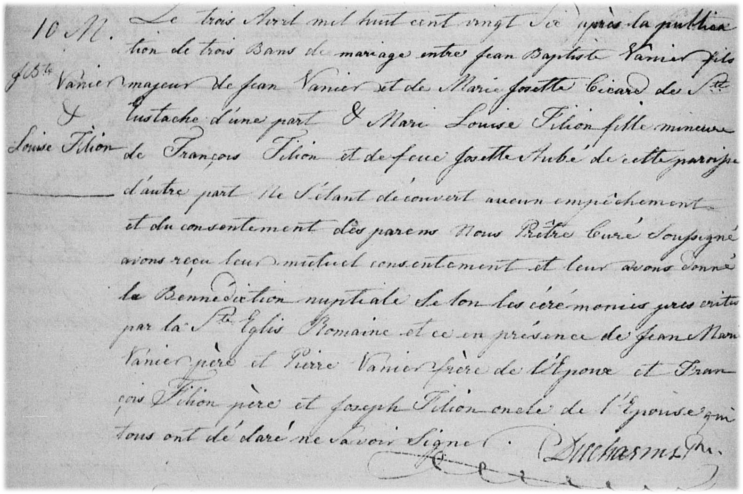

M-10 Le trois avril mil huit cent vingt six, après la publication de trois bans de mariage
entre Jean Baptiste Vanier fils majeur de Jean Marie Vanier et de Marie Josette Cicard
de St-Eustache d’une part et Marie Louise Filion fille mineure de François Filion et de
feu Josette Aubé de cette paroisse d’autre part, ne s’étant découvert aucun empêchement
et du consentement des parens, Nous Prêtre Curé soussigné avons reçu leur mutuel
consentement et leur avons donné la bénédiction nuptiale selon les cérémonies prescrites
par la Ste Église Romaine et ce en présence de Jean Marie Vanier père et Pierre Vanier
frère de l’époux et François Filion père et Joseph Filion oncle de l’Épouse qui tous ont
déclaré ne savoir signer.
Ducharme, ptre.

Référence : Family Search.

